辽宁省大连市第23中学2009-2010学年
高二语文期末试卷
时间150分钟，总分150分
第一卷 阅读题

一、现代文阅读（9分，每小题3分）
阅读下面文字，完成1—3题。
阅读之惑：人文何用？ 刘伟见
如今一进书店，占据畅销榜上的多是生活实用类书籍，不是身体保健类的读物就是职场竞技类的作品，就连小说，也是官场、职场类小说最火。思想、哲学、文化类的人文读本已经很难销售上榜了——社会竞争、实用至上的思想日益延伸到了出版。一个时代人文作品的创作与传统经典的阅读往往与其时代精神状况相关，行走在实用凸显、人文消退的书的丛林里，阅读之惑油然而生：人文何用？
与之形成对照的是，新一届诺贝尔物理学奖获得者、华人科学家高锟先生恰恰是一位中国传统文化修养很高的学者。今年10月28日，美国国会众议院通过了一项议案，纪念孔子诞辰2560周年：原因是孔子在“哲学、社会和政治思想方面作出的无价贡献”。对于孔子思想，我们至今有相当一部分人认为是农耕文化的落后思想。这使人想起《法华经》中佛祖以三车比喻人自身本有宝藏，而一味向外寻求。传统文化的疏离，使国人陷入对本国文化的无知和对来自外人赞誉的诧异中。
不久前辞世的科学大家钱学森先生在与温家宝总理见面时曾说，人才培养不仅要学科学知识，也很需要人文艺术知识。最近，武汉出版社出版的《20世纪诺贝尔奖获得者辞典》中，讲述了诸多诺贝尔奖获得者具有丰富人文修养的故事。如法国科学家里歇，他同时是一位诗人和小说家。日本诺贝尔奖获得者汤川秀树写的《创造力与自觉：一个物理学家对于东西方的考察》则大力推崇中国的老庄，认为自己受中国传统文化影响很大。
人文是什么，是人由历史、现实而提升出来的精神气质，它呈现、凝结于文化之中。就像人皆有骨架身体，但人的修养体现在他的精气神中。但现实发生的倒置是：人必须以生理需求作为第一要义然后再满足精神需求。生理需求一旦满足后，精神需求反而无所适从。所以，人文润泽恰如生理需求，是人快乐生活之两翼。阅读与此同理，我们不能只迷失在知识丛林的获取中，还要体会阅读带给我们内心的安静。
人文涵养缺失更深层的原因在于，忽略了本国传统文化是人文涵养最基础的部分。人们不能选择自己出身的文化环境，所以对事物理解的视角与自身成长环境密切联系。同理，人们无法逃离母体文化对自己的深刻影响，因为一国之母体文化不仅表现在书籍上，还表现在典章制度、器物风俗、行为礼仪、风俗习惯上。读书不仅要读书本，还要读山川、读风物。确实，孔子登泰山而小天下，临河川而叹逝水，其中蕴味，大可玩味。苏辙在《上枢密韩太尉书》中言山川之登临，可使所读之书与事理情景相接通，与此同理。所以，提高我们的人文涵养，要从学习本国的文化精要开始。
当前面临的一个困惑是：知识界通晓传统的大家很少，一提倡就容易陷入利弊之争。通过学习浅尝传统之妙的人又在某种名利驱动下去大讲传统，面临理论质疑又难以回应。日益分歧的多元主张使大众无所适从，人文涵养之提升可谓难矣。在竞争之余思考一下生命的价值和生活的趣味，在忙碌之余放一把椅子在阳台看看十五的月亮，而不是只在八月十五才看一眼圆月，在不断获取的时候尝试一下放弃，把眼前的得失放到长期的规划中去考量，通过阅读获得历史的先贤们关于生命、生活的主张，也许你能得到整理个人身心的积极启发。因此，从畅销榜杂乱的实用误导中走出来，阅读人文，丰富情趣。
（2009年12月1日《中国青年报》）
1．从原文看，下列关于“人文消退”在当今出现原因的表述，不正确的一项是 （ ）（3分）
A．与当今时代精神密切关联，在社会竞争日益加剧的今天，实用至上的思想日益延伸。
B．部分国人对本国文化的无知或错误认识，忽略了它是提高人文涵养最基础的部分。
C． 当今日益分歧的多元主张导致人们无所适从，学界有不能及时廓清迷雾，正面引导。
D．片面追求生理需求的满足，迷失在知识丛林的获取中，无法体会阅读带来的内心安静。
2．下列对原文内容的理解，不正确的一项是 （ ）（3分）
A．从中国传统文化修养很高的学者、新一届诺贝尔物理学奖获得者、华人科学家高锟先生的身上可以看出人文和科学并不矛盾。
B．诸多诺贝尔奖获得者具有丰富的人文修养验证了钱学森先生“人才培养不仅要学科学知识，也很需要人文艺术知识”的观点。
C．中国传统文化对外国科学家影响很大，受其影响，法国科学家里歇也是一位诗人和小说家，日本诺贝尔奖获得者汤川秀树大力推崇老庄。
D．在竞争之余思考一下生命的价值，在获取的时候尝试一下放弃，通过阅读获得先贤们关于生命和生活的主张，也许你能得到积极启发。
3．下列对原文中作者观点的概括，正确的一项是 （ ）（3分）
A．提高人文涵养，首先要重视传统文化，使国人了解本国文化的精髓，认识到本国传统文化是人文涵养最基础的部分。
B．人们对事物理解的视角与自身的成长环境关系密切，因母体文化内涵丰富，所以母体文化对人们成长的影响最为直接也最为重要。
C．读书本要与读山川和读风物结合起来，才可深刻领会人文之妙，丰富人文内涵。现今缺少大家的原因就因为对这一认识存在分歧。
D．只要走出畅销榜杂乱的实用误导，阅读人文，获得历史先贤们关于生命和生活的主张，就能丰富情趣，得到整理个人身心的积极启发。
二、古代诗文阅读（36分）
（一）、文言文阅读（19分）
下列各句阅读下面的文言文，完成4～7题
于谦，字廷益，钱塘人。生七岁，有僧奇之曰：“他日救时宰相也。”举永乐十九年进士。 宣德初，授御史。奏对，音吐鸿畅，帝为倾听。扈跸①乐安，高煦出降，帝命谦口数其罪。谦正词崭崭，声色震厉。高煦伏地战栗，称万死。
出按江西，雪冤囚数百。疏奏陕西诸处官校为民害，诏遣御史捕之。帝知谦可大任，会增设各部右侍郎为直省巡抚，乃手书谦名授吏部，超迁兵部右侍郎，巡抚河南、山西。
正统六年疏言：“今河南、山西积谷各数百万。请以每岁三月，令府州县报缺食下户，随分支给。俟秋成偿官，而免其老疾及贫不能偿者。州县吏秩满当迁，预备粮有未足，不听离任。仍令风宪官以时稽察。”诏行之。河南近河处，时有冲决。谦令厚筑堤障，计里置亭，亭有长，责以督率修缮。并令种树凿井，榆柳夹路，道无渴者。威惠流行，太行伏盗皆避匿。
初，三杨在政府，雅重谦。谦所奏，朝上夕报可，皆三杨主持。而谦每议事京师，空橐以入，诸权贵人不能无望。及是，三杨已卒，太监王振方用事。适有御史姓名类谦者，尝忤振。谦入朝，荐参政王来、孙原贞自代。通政使李锡阿振，劾谦以久不迁怨望，擅举人自代。下法司论死，系狱三月。已而振知其误，得释，左迁大理寺少卿。山西、河南吏民伏阙上书，请留谦者以千数，周、晋诸王亦言之，乃复命谦巡抚。
十三年以兵部左侍郎召。明年秋，也先大入寇，王振挟帝亲征。谦与尚书邝野极谏，不听。野从治兵，留谦理部事。及驾陷土木②，京师大震，众莫知所为。郕王监国，命群臣议战守。侍讲徐珵言星象有变，当南迁。谦厉声曰：“言南迁者，可斩也。京师天下根本，一动则大事去矣，独不见宋南渡事乎！”王是其言，守议乃定。时京师劲甲精骑皆陷没，所余疲卒不及十万，人心震恐，上下无固志。谦请王檄取两京、河南备操军，山东及南京沿海备倭军，江北及北京诸府运粮军，亟赴京师。以次经画部署，人心稍安。即迁本部尚书。
（节选自《明史·于谦传》）
【注】①扈跸：护从皇帝出行。跸：指帝王出行的车驾。②土木：土木堡，地名，明英宗在此被瓦剌军俘虏。
4．对下列句子中加点词语的解释，不正确的一项是
A．出按江西，雪冤囚数百 按：巡查
B．责以督率修缮 责：责备
C．诸权贵人不能无望 望：怨恨
D．擅举人自代 擅：擅自
5．以下六句话分别编为四组，全都表现于谦正直的一组是
①奏对，音吐鸿畅，帝为倾听 ②谦正词崭崭，声色震厉
③出按江西，雪冤囚数百 ④太行伏盗皆避匿
⑤而谦每议事京师，空橐以入 ⑥劾谦以久不迁怨望
A．①③⑤ B．①④⑥ C．②④⑥ D．②③⑤
6．下列对原文有关内容的理解和分析，不正确的一项是
A．于谦小时候，有个和尚认为他奇异不凡，将来长大后可以做救世的宰相。
B．于谦做事有魄力，能为百姓着想，从而得到皇帝赏识，越级提升他为兵部右侍郎。
C．由于于谦不向当时把持朝政的“三杨”行贿，而受到打击陷害，被捕入狱三个月。
D．也先入侵，皇帝被俘，有人主张迁都，于谦果断地阻止了这一行动，安定了民心。
7、把文言文阅读材料中的句子翻译成现代汉语。（10分）
（1）州县吏秩满当迁，预备粮有未足，不听离任。（5分）
（2）谦厉声曰：“言南迁者，可斩也。京师天下根本，一动则大事去矣，独不见宋南渡事乎！”（5分）
（二）古代诗歌阅读（11分）
阅读下面诗歌，完成8、9题
秋思 唐 张籍
洛阳城里见秋风, 欲作家书意万重。
复恐匆匆说不尽，行人临发又开封。
8、秋风无形何以用“见”？谈谈你的理解。（5分）

9、本诗有一处细节描写，请指出并分析其妙处。（6分）

（三）初中名篇名句默写（6分）
10、（1）求之不得， 。悠哉悠哉， 。 ——《诗经 关雎》
（2）香远益清，亭亭净植， 。 —— 《爱莲说》
（3） ，锦鳞游泳， 郁郁青青。 ——《岳阳楼记》
（4）金樽清酒斗十千， 。 ——《行路难》
三、实用类文本阅读（25分）
11、阅读下面文章，完成（1）-（4）题。（25分）
干干净净的傅雷 （刘永清）
公元1966年9月2日深夜，中国最伟大的翻译家傅雷与夫人朱梅馥携手同肩，双双自缢身亡。
傅雷夫妇走得干干净净，义无反顾，几乎不留任何痕迹，就像风吹绉一池春水，遂又了无纤痕。一对恩爱夫妻，如胶似漆，举案齐眉；但真正能够做到携手共赴正义，蹈死不顾，恐怕自古至今也屈指可数。贝多芬有句名言：“为了真理，给个国王都不换！” 傅雷做到了，这是一个中国知识分子崇高人格的大写意。
傅雷走得干干净净，从从容容。傅雷和夫人临走前的9月2日夜，曾给他们的亲人留下一封仅千余字的最后家书。这封遗书是写给傅雷的小舅子朱人秀的。遗书写得笔墨清晰，条分缕析，坦坦荡荡，磊磊落落，至今读来都令人潸然泪下，振聋发聩。从遗书里看到，傅雷的反党罪证无非是一面小镜子和一张褪色的旧画报。小镜子后有蒋介石的头像，画报上登有宋美龄的照片；而这两件东西又都是傅雷的小姨子寄存他家的，并非傅雷本人之物。正像傅雷所言：“我们纵有千万罪行，却从来不曾有过变天思想。”然而作为一介书生，即使竭尽全力呐喊也是微茫的。理智的傅雷清醒地觉察到树欲静而风不止，欲加之罪，何患无辞？他没有向任何人申辩，只在遗书中发出了一个知识分子痛切的自白：“我们也知道搜出的罪证虽然有口难辩，在英明的共产党和伟大的毛主席领导之下的中华人民共和国，决不至因之而判刑。只是含冤不白，无法洗刷的日子比坐牢还要难过。何况光是教育出一个叛徒傅聪来，在人民面前已经死有余辜了！更何况像我们这种来自旧社会的渣滓早应该自动退出历史舞台了！”“士可杀不可辱”，这是一个多么干净、彻底，从不苟且的傅雷。
傅雷走得干干净净，清清白白。临走前，他没有忘记托付朱人秀上缴当月55.29元的房租，没有忘记给保姆周菊留下一块女表，一个旧挂表，一张600元的存单作为她过渡时期的生活费，并说：“她是劳动人民，一生孤苦，我们不愿她无故受累。”如果说傅雷临走前有什么遗憾的话，恐怕这就是唯一的遗憾，带着深深的同情的遗憾。要送人或该还人的东西，傅雷都如数家珍，一一道来，共13条。最后剩下的53.30元又托付朱人秀作为他们的丧葬费。至于图书字画听候公家决定。一切均有安排，决不乱套，就像夫妻两个要出门远行，或到国外看儿子，没有一丝一毫的慌乱和疏忽。一切都处理得井井有条，不动声色，赤条条地来赤条条地去。
文如其人，惟其有干干净净的人品，才有干干净净不朽的文章。傅雷凡事一丝不苟，尤其珍惜自己的笔墨。当年翻译法国文豪的《高老头》《约翰？克利斯朵夫》时，宁愿精益求精，一译再译，把自己的文稿改得体无完肤，可是一经定稿，就不允许编者妄自改动一字一句了。
傅雷干净了一生，与人无求，与世无争。9月3日凌晨，他和夫人化做两粒晶莹剔透的露珠，在天亮前降临大地，其璀璨的光芒一直照彻敬佩他的每一个文人。
（１）下列对传记的分析和概括，不正确的两项（5分）
A、傅雷家中搜出的两件小东西都是傅雷的小姨子寄存他家的，这两件物品被当成了他反党的罪证，夫妻二人有口难辩，申诉无门，只得愤而自杀。
B、傅雷临走前没有忘记为保姆周菊娣将来的生活作安排，说明他细致周到，是个心地善良，重情义、关心下层劳动者的人。
C、傅雷认为自己的罪责主要有三宗：家里搜出两件反党物证；培养出一个叛徒儿子傅聪；自己是来自旧社会的渣滓。
D、作者把傅雷夫妇比作露珠，形象生动地表现了他们纯洁高尚的人格，突出了傅雷夫妇的崇高人格对文人产生了巨大的影响。
E、文章反复写到傅雷夫妇死前的从容和镇定，更增强了事件的悲剧色彩。
（２）文章第二段写傅雷夫妇的外表气质和夫妻恩爱有什么作用？（6分）
答：
（３）作者从哪些方面认为傅雷是“干干净净”的，请结合文本简要分析。（6分）
答：
（4）请你对傅雷面对政治迫害选择离开人世的做法加以评价。（8分）
答：

第二卷 表达题（共80分）
四、（20分）
12、下列各句中，加点的成语使用恰当的一句是
A．进入高三以来，一向学习成绩平平的陈真特别刻苦，进步很大，真叫人不得不另眼相看。
B．大自然的巧夺天工，造就了如诗如画的美景，置身在这里可以观赏到峥嵘群峰、莽莽森林、高峡平湖和飞流瀑布的壮美。
C．合理的知识结构应是广博与精专的辩证统一，专与博都是相对的，应该相辅相成，协调发展。
D．仿制古画还有一种情形，就是不署姓名，以假乱真，鱼龙混杂，骗取黑钱。
13、下列各句中，没有语病、句意明确的一句是
A.诚信教育已成为我国公民道德建设的重要内容，因为诚信不仅关系到国家的整体形象，而且体现了公民的基本道德素质。
B．电子机票的普及改变了以往必须面对面的购票方式，没有了时间、空间、地域的限制，这必将给代理人市场乃至航空销售市场格局带来巨大变化。
C、种种迹象表明，购房者的观望非但没有像往日那样，坚持几日就放弃，重新加入到购房大军中去，而且从严的政策，让购房者对房价的下降充满信心。
D．目前这场席卷全球的经济危机，正在使世界经济形式发生逆转，种种迹象表明这是一场在规模、深度和复杂性等方面都史无前例的大危机。
14．将下列带序号的句子合理排序，与上文衔接最紧密、语意最连贯的一项是 （ ）（3分）
要研究江南的文化历史，就不能不读一读江南的古镇：假若把整个江南比作一部委婉柔丽、行云流水般的乐章，那么古镇就是一个个非常精彩的乐段。
①古街虽窄小，却并不失于平直简约
②把整个一座古镇宕得一波三折，有了音乐的节律
③有一排房屋干脆就是半间建在河面上的吊脚楼，足可见其对水的依逐
④古镇的街道一律临河铺筑，两排挤挤挨挨的房屋把天空夹出细长的一条
⑤一条条幽深的小巷细弄，一头勾连着大街，一头曲曲折折地延伸过去
A．⑤②①④② B．④③①⑤② C．⑤①③②④ D．④①③②⑤
15．根据漫画的寓意，分别写出两条建议。（6分）
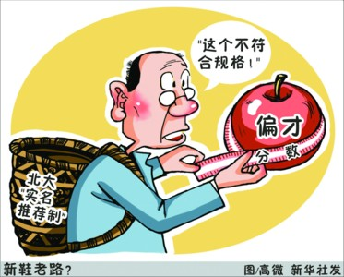
建议：
（1）

（2）
16．仿照示例，写一份颁奖辞。（5分）
2月10日，在北京当建筑商的武汉市黄陂区居民孙永林为抢在大雪封路前给已回武汉的农民工发放工钱，提前连夜从天津驾车回武汉，一家五口在河南兰考市大车祸中不幸遇难。其在天津工作的弟弟孙东林为替哥哥完成全部结清农民工工资的遗愿，来不及处理哥哥的后事，赶在腊月29日将筹集的33．6万元工资，一分不少地送到60余名农民工手中。他们的事迹迅速传遍全国，人称他们为“信义兄弟”。假如他们能被评为“感动中国”的人物，请仿照下面为“暴走妈妈”陈玉蓉拟写的颁奖词，拟一份颁奖词。
要求：语法结构相似，有一定文采。
示例：千里奔走，用脚步丈量一份伟大的亲情；割肝救子，用真情挽救儿子的生命。她用脚步和真情，阐释了什么叫“母爱”。
答：

五、写作（60分）
17、阅读下面的文字，根据要求作文
据说，凡是报考印度孟买佛学院的学生，进校的第一堂课就是由该校教授把他们领到该学院正门一侧的一个小门旁，让他们每人进出小门一次。这个门只有1.5米高、0.4米宽，一个成年人要想过去，必须弯腰侧身，不然，就只能碰壁撞头了。进出过这个小门的人几乎无一例外地承认，正是这个独特的行为，使他们顿悟，让他们受益终身。 在人生的路上，常有需要我们弯腰侧身才可以过去的小门。
要求：整体理解材料，联系生活实际构思作文。自主确定立意，确定标题，写一篇800字左右的文章，不得写诗歌、戏剧，不得宿构或抄袭。

高 二 语 文 答 案
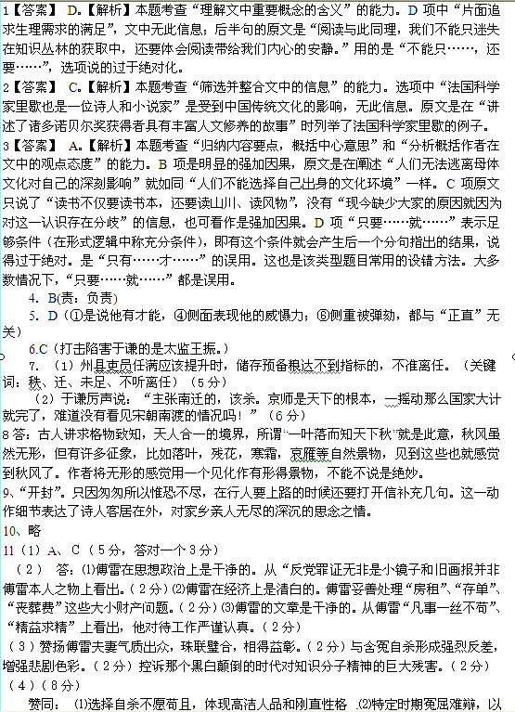死抗争社会，维护人格尊严。⑶传统文化影响选择“舍生取义”，追求人格完美。
不赞同：⑴若坚强活下来，就会有更多的翻译作品（成就）。⑵读者和国家失去﹝损失﹞一位伟大的翻译家。⑶他的做法是对现实的逃避，对希望的放弃。⑷人生坎坷，坦然面对，不要太追求人格完美。⑸珍惜生命，正如霍金所说：无论人的命运有多坏，有生命就有希望。（不要求面面俱到，只要能就以上观点中的任何一点或其他观点进行探究即可。观点明确２分，论述合理６分）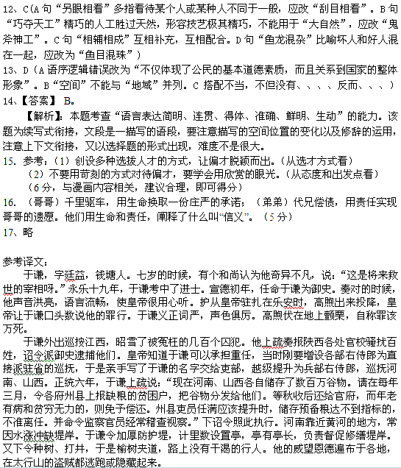 当初，杨士奇、杨荣、杨博主持朝政，都很重视于谦。于谦所奏请的事，早上上奏章，晚上便得到批准，都是“三杨”主办的。但于谦每次进京商议国事时，都是空着口袋进去，那些有权势的人不能没有怨恨。到了这时，“三杨”已经去世，太监王振掌权，正好有个姓名和于谦相似的御史，曾经顶撞过王振。于谦入朝，推荐参政王来、孙原贞代替自己。通政使李锡逢迎王振，弹劾于谦因为长期未得晋升而不满，擅自推举人代替自己。把他投到司法部门判处死刑，关在狱中三个月。后来王振知道搞错了，把他放出来，降职为大理寺少卿。山西、河南的官吏和百姓俯伏在宫门前上书，请求于谦留任的人数以千计，周王、晋王等藩王也这样上言，于是再命于谦为巡抚。
正统十三年，于谦被召回京，任兵部左侍郎。第二年秋天，也先大举进犯，王振挟持皇帝亲征。于谦和兵部尚书邝野极力劝谏，不听。邝野跟随皇帝管理军队，留于谦主持兵部的工作。待到英宗在土木堡被俘，京师大为震惊，大家都不知道该怎么办。郕王监国，命令群臣讨论作战和防守的方略。侍讲徐珵说星象有变化，应当迁都南京。于谦厉声说：“主张南迁的，该杀。京师是天下的根本，一摇动那么国家大计就完了，难道没有看见宋朝南渡的情况吗！”郕王肯定了他的说法，防守的决策就这样定下来了。当时京师最有战斗力的部队、精锐的骑兵都已在土木堡失陷，剩下疲惫的士卒不到十万，人心震惊惶恐，朝廷上下都没有坚定的信心。于谦请郕王调南北两京、河南的备操军，山东和南京沿海的备倭军，江北和北京所属各府的运粮军，马上开赴京师，依次策划部署，人心稍为安定。于谦立即被升为兵部尚书。

